МУНИЦИПАЛЬНОЕ БЮДЖЕТНОЕ ОБЩЕОБРАЗОВАТЕЛЬНОЕ УЧРЕЖДЕНИЕ

«Кищинская СОШ им.Г.Сулейманова»

**Использование ИКТ**

**на уроках биологии в целях повышения качества знаний обучающихся.**

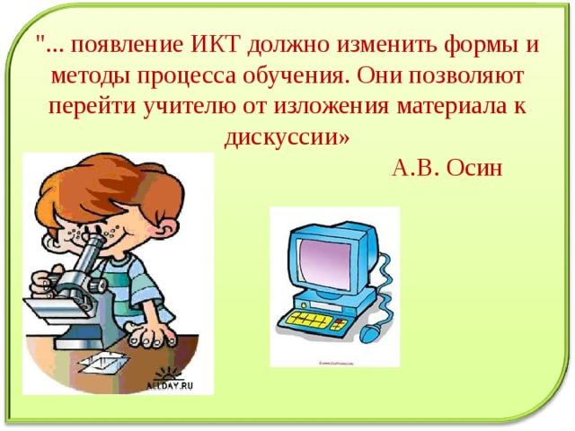

Дахадаевский район село Кища 2023г.

### СОДЕРЖАНИЕ

1. **Введение 3**
2. **Актуальность использования ИКТ в образовании 5**
3. **Методические приемы и формы использования мультимедиа на уроках биологии**

3.1. Направления использования ИКТ на уроках биологии 7

3.2. Формы использования ИКТ на уроках биологии 8

3.2.1. Использование готовых электронных продуктов 9

3.2.2. Создание дидактического материала и опорных схем к уроку 13

3.2.3. Использование ресурсов сети Интернет 15

3.2.4. Использование мультимедийных презентаций 17

**4.Заключение 19**

**5. Информационные ресурсы 21**

**Приложение**

**Конспект урока 22**

### 1. ВВЕДЕНИЕ

Современное общество ставит перед учителями задачу развития личностно значимых качеств школьников, а не только передачу знаний. Знания же выступают не как цель, а как способ, средство развития личности. Богатейшие возможности для этого предоставляют современные информационные компьютерные технологии (ИКТ).

В отличие от обычных технических средств обучения ИКТ позволяют не только насытить обучающегося большим количеством готовых, строго отобранных, соответствующим образом организованных знаний, но и развивать интеллектуальные, творческие способности учащихся, их умение самостоятельно приобретать новые знания, работать с различными источниками информации.

Использование ИКТ на уроках биологии позволит повысить качество обучения предмету; отразить существенные стороны биологических объектов, зримо воплотив в жизнь принцип наглядности; выдвинуть на передний план наиболее важные (с точки зрения учебных целей и задач) характеристики изучаемых объектов и явлений природы.

В самом простом понимании биология - наука о жизни и развитии живых тел. Изучение в школе предмета "Биология" на вербальном уровне не создает правильного представления об изучаемых объектах и явлениях. Поэтому главной задачей учителей биологии является разумное использование в учебном процессе наглядных средств обучения. Роль наглядности в преподавании биологии общепризнана, наглядность обучения - это один из основных принципов дидактики.

Педагогическая практика показала, что использование компьютерных технологий в учебном процессе позволяет решить ряд **задач**:

* стимулирование мотивации обучения,
* увеличение наглядности преподавания,
* рост интереса и познавательной активности учащихся,
* повышение эффективности процесса обучения,
* развитие творческих способностей учащихся,

• использование ИКТ как средства самообразования.

Преимущество современного урока в условиях информатизации заключается в свободе выбора учителем методик и технологий организации учебных занятий. Но при этом главным критерием эффективности работы учителя и образовательного процесса в целом, остаётся качество знаний учащихся. Повышение уровня качества знаний учащихся – одна из важнейших задач обучения школьников.

Как показывает педагогическая практика, сегодня учителя сталкиваются с проблемой снижения уровня познавательной активности учащихся и, как следствие, снижение показателя качества знаний. Научно-методическая литература отмечает факт взаимозависимости уровня познавательной активности учащихся и уровня качества знаний учащихся.

Опираясь на вышеизложенное, можно утверждать, что данная проблема является актуальной в настоящее время.

Если информационно-коммуникативные технологии влияют на рост интереса и познавательной активности учащихся к предмету, то можно предположить, что они будут опосредованно способствовать повышению качества знаний учащихся.

Данное предположение было положено в основу работы, тема которой «Использование информационно-коммуникативных технологий на уроках биологии как один из способов повышения качества знаний учащихся».

Цель работы – выявление влияния информационно-коммуникативных технологий на качество знаний учащихся.

Объект исследования – процесс использования информационно-коммуникативные технологии в преподавании биологии.

Предмет исследования – качество знаний учащихся.

Исходя из целей, были определены задачи исследования:

• изучить направления и формы использования информационно-коммуникативных технологий в учебном процессе,

• изучить влияние различных форм информационно-коммуникативных технологий на качество знаний учащихся по биологии.

### 2. АКТУАЛЬНОСТЬ ИСПОЛЬЗОВАНИЯ ИКТ В ОБРАЗОВАНИИ

Информационные технологии используются в моделировании, конструировании и анализе предметных информационных сред, их содержательной и дидактической компоненты. Конструирование информационных предметных сред – принципиально новая задача методики преподавания, требующая специальных знаний в области дидактики, психологии, управления. В отличие от обычных технических средств обучения ИКТ позволяют не только насытить обучающегося большим количеством готовых, строго отобранных, соответствующим образом организованных знаний, но и развивать интеллектуальные, творческие способности учащихся, их умение самостоятельно приобретать новые знания, работать с различными источниками информации. Использование ИКТ на уроках биологии позволит интенсифицировать деятельность учителя и школьника; повысить качество обучения предмету; отразить существенные стороны биологических объектов, выдвинуть на передний план наиболее важные (с точки зрения учебных целей и задач) характеристики изучаемых объектов и явлений природы. Методические приемы использования мультимедиа на уроках биологии. Преимущества мультимедийных технологий, по сравнению с традиционными, многообразны: наглядное представление материала, возможность эффективной проверки знаний, многообразие организационных форм в работе учащихся и методических приемов в работе учителя. Многие биологические процессы отличаются сложностью. Дети с образным мышлением тяжело усваивают абстрактные обобщения, без картинки не способны понять процесс, изучить явление. Развитие их абстрактного мышления происходит посредством образов. Мультимедийные анимационные модели позволяют сформировать в сознании учащегося целостную картину биологического процесса, интерактивные модели дают возможность самостоятельно «конструировать» процесс, исправлять свои ошибки, самообучаться.

Информатизация системы образования - одно из приоритетных направлений модернизации российского образования. Информатизацию образования рассматривают как систему методов, процессов и программно-технических средств, интегрированных с целью сбора, обработки, хранения, распространения и использования информации в образовательном процессе Информатизация включает в себя:  компьютеризацию - процесс совершенствования средств поиска и обработки информации;

* интеллектуализацию - процесс развития знаний и способностей людей к восприятию и созданию информации;
* медиатизацию - процесс совершенствования средств сбора, хранения и распространения информации

В последнее время специалисты по-новому определяют место информационных технологий и предмета информатики в образовательных учреждениях. Информатика рассматривается не как изолированная дисциплина, а в тесном переплетении с информационной учебной деятельностью во всех предметах. Информационные технологии используются в моделировании, конструировании и анализе предметных информационных сред, их содержательных и дидактических компонентов. Конструирование информационных предметных сред - принципиально новая задача методики преподавания, требующая специальных знаний в области дидактики, психологии, управления

В отличие от обычных технических средств обучения ИКТ позволяют не только насытить обучающегося большим количеством готовых, строго отобранных, соответствующим образом организованных знаний, но и развивать интеллектуальные, творческие способности учащихся, их умение самостоятельно приобретать новые знания, работать с различными источниками информации.

### 3. МЕТОДИЧЕСКИЕ ПРИЕМЫ И ФОРМЫ ИСПОЛЬЗОВАНИЯ МУЛЬТИМЕДИА НА УРОКАХ БИОЛОГИИ

# 3.1. Направления использования ИКТ на уроках биологии

Планируя урок, учитель должен тщательно продумывать цель, место и способ использования ИКТ.

В учебном процессе компьютерные технологии применяются на разных этапах урока:

* в процессе повторения пройденного,
* при закреплении знаний и совершенствовании умений и навыков,
* но в большей степени при изучении нового материала.

Известно, что человек большую часть информации воспринимает органами зрения – 80% и органами слуха – 15%. Изучение школьного курса «Биология» на вербальном уровне не создаёт правильного представления об изучаемых объектах и явлениях. С этих позиций роль наглядности в биологии общепризнана. Материал, сопровождаемый красочными иллюстрациями, вызывает большой интерес и лучше усваивается. Повысить наглядность преподавания школьного курса «Биологии позволяют информационно-коммуникативные технологии.

Информационные технологии используется на уроках биологии в следующих направлениях:

* наглядное представление объектов и явлений микромира (6-9 классы),
* моделирование эксперимента (8-9 классы),
* проведение виртуальных экскурсий (6-7 классы),
* система тестового контроля (6-9 классы),
* подготовка к ЕГЭ и ГИА (9, 11 класс),
* создание дидактического материала к урокам в помощь учащимся (6-9 классы).

# 3.2 Формы использования ИКТ на уроках биологии

В методической литературе описаны разнообразные формы использования ИКТ в образовательном процессе. Наиболее доступными из них в условиях материально-технической оснащённости школьного кабинета биологии являются:

* использование готовых электронных продуктов,
* создание дидактического материала и опорных схем к уроку,
* использование ресурсов сети Интернет,
* использование мультимедийных презентаций

**3.2.1.** Использование готовых электронных продуктов

При изучении нового и закреплении изученного материала целесообразно использовать электронные учебники, которые снабжены большим количеством интерактивных схем, видео и фотоматериалов.

**Электронный учебник 1с:**

Репетитор Биология при изучении нового материала может использоваться как источник новых знаний. Он включает в себя электронный учебник (рис.3.1), предметный указатель (рис.3.2), исторические сведения (рис.3.3) и раздел – альбом (рис.3.4), который позволяет рассмотреть изучаемый объект при помощи видео или иллюстраций

Рисунок 3.1 Рисунок 3.2

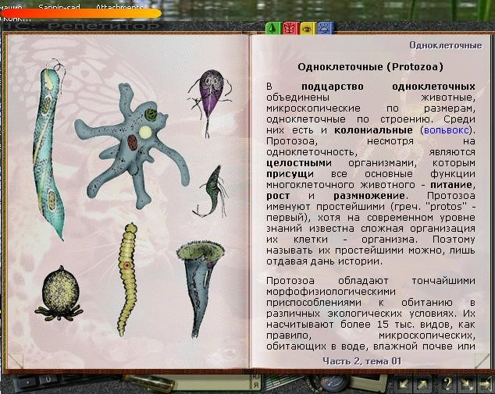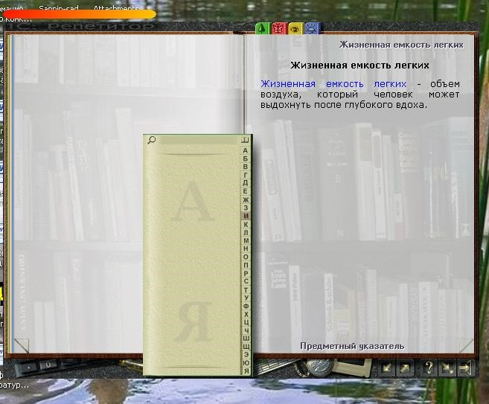

Рисунок 3.3 Рисунок 3.4

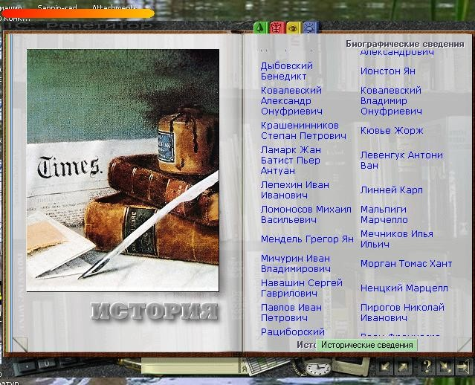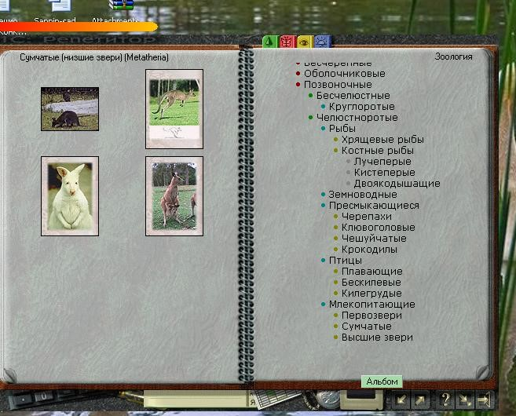

Также можно использовать **Лабораторный практикум биология 6-11**

**класс** (рис. 3.5)

Рисунок 3.5

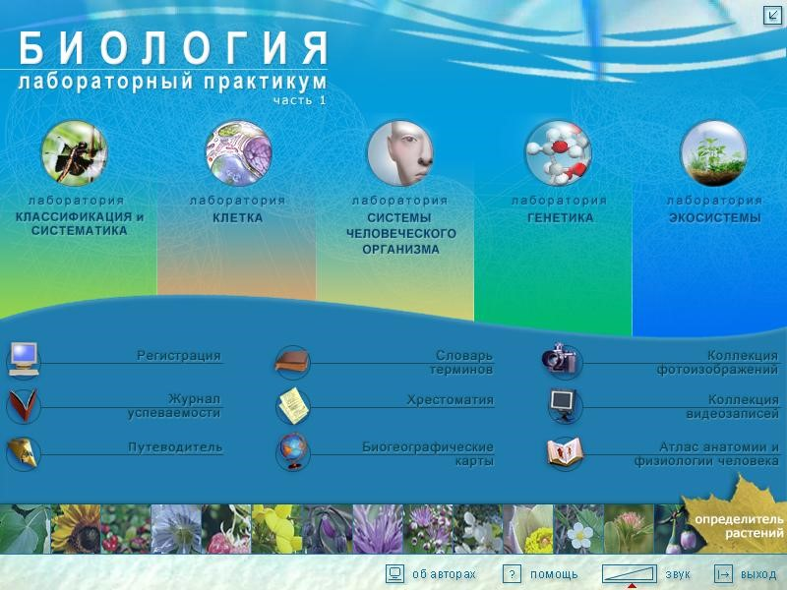

Например, изучая скелет птиц можно использовать карточку «в интерактивном режиме изучите строение позвоночника птиц, щелкнув по всем активным зонам (рис3.6). Такие же карточки используются и при изучении анатомии человека (рис. 3.7)

Рисунок 3.6 Рисунок 3.7

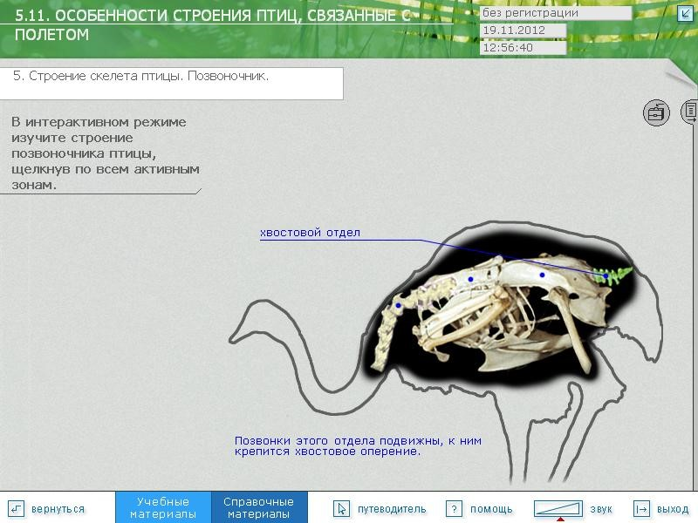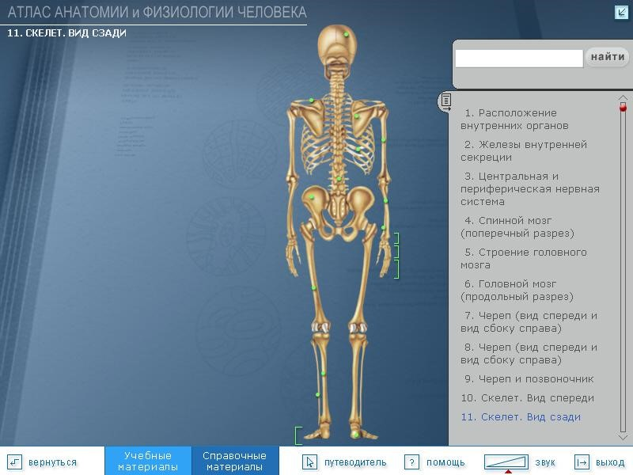

Активно используются из этого электронного учебника разделы:

справочные материалы и определитель растений (рис3.8)

Рисунок 3.8

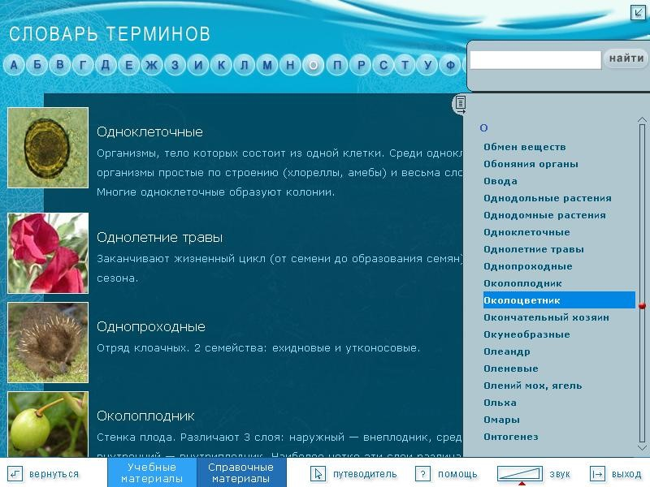

Этот электронный учебник предоставляет возможность использовать разнообразные задания для повторения и закрепления пройденного

Так, например, при изучении темы «Особенности строения скелета птиц, связанные с полетом» можно использовать следующие задания

Расставить обозначения костей скелета птиц (рис.3.9), заполнить таблицу и другие задания

Рисунок 3.9

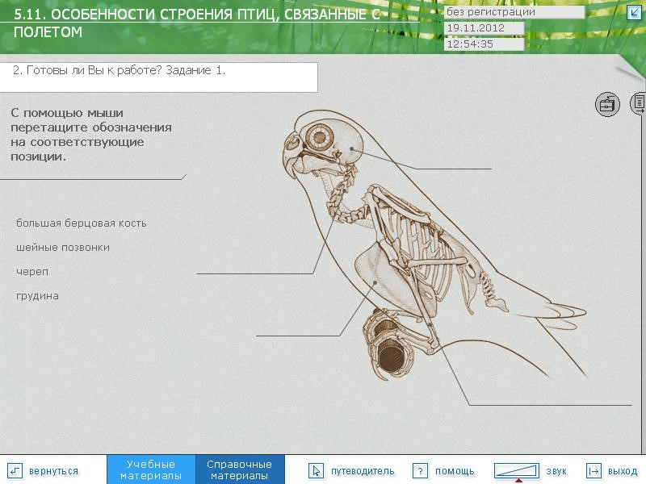

Данный электронный учебник включает в себя и тестовые задания, которые активно используются на уроках (рис.3.10).

Рисунок 3.10

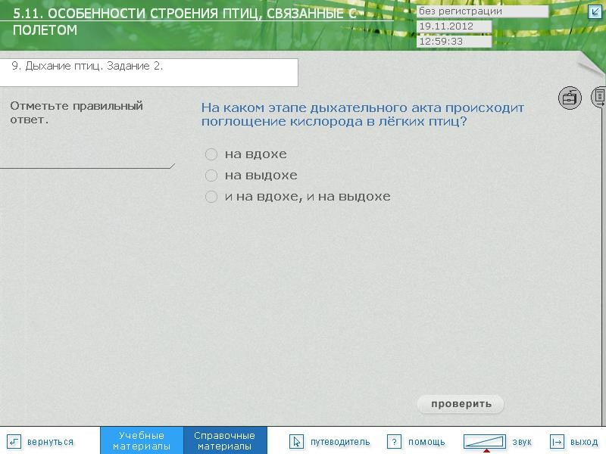

**Библиотека электронных наглядных пособий биология 6 – 9 класс** используется как для подготовки яркой иллюстрации урока мною, так и для создания презентаций учащимися. Учебник включает в себя видео информацию, иллюстрации, 3Д- объекты и текстовые объекты, т.е. все, что нужно для создания презентации.

Электронные учебники позволяют использовать самую разную информацию, а также применять разнообразные формы и методы работы на уроке. Использование готовых электронных продуктов позволяют нагляднее представить объекты и явления микромира на уроках, совершать виртуальные экскурсии, повышая наглядность изучаемого материала. Тем самым готовые электронные продукты решают следующие дидактические задачи:

* усвоение базовых знаний по предмету,
* систематизация усвоенных знаний,
* формирование мотивации к изучению биологии, • подготовка учащихся к экзамену, попутно формируя у него массу полезных общеучебных навыков, в том числе и элементы информационной культуры. Результат использования данной форы ИКТ – повышение интереса к изучаемому предмету. Как показывает педагогическая практика, если ученик мотивирован на учёбу, то и его качество знаний неизбежно будет расти.

## 3.2.2. Создание дидактического материала и опорных схем к уроку

С целью повышения наглядности изучаемого материала, повышения эффективности процесса обучения и стимулирования мотивации учащихся к изучению биологии используются дидактические материалы, созданные с помощью стандартного пакета программ Microsoft Office и графического редактора Paint.NET.

Согласно БУП 2004 года, на преподавание биологии в 6 классе отводится 1 час. Содержание курса очень насыщено. Объёмные параграфы наполнены трудными терминами и, как правило, лишены иллюстраций или рисунки достаточно мелкие. Как показывает педагогическая практика, при таких условиях изучаемый материал учащиеся усваивают с трудом, что отражалось на их качестве знаний. Данная проблема была решена за счёт использования на уроках самостоятельно разработанных опорных схем и раздаточного дидактического материала. Опорные схемы заполняются учащимися на уроке. С помощью тех же программ Microsoft Office создаются тесты, кроссворды, ребусы, биологические диктанты. Так при изучении темы клетка можно использовать данный кроссворд для закрепления. Например, при изучении темы «Мхи» можно использовать данный тест:

**1.Кукушкин лен – это:**

а) многолетнее растение;

б) двулетнее растение;

в) однолетнее растение.

**2.По какому из указанных признаков мхи относятся к высшим растениям?** а) есть ризоиды;

б) есть хлорофилл;

в) есть органы растения;

г) по всем указанным признакам. **3.В торфе хорошо сохраняются остатки растений потому, что:**

а) в торфяном пласте много кислорода;

б) в торфяном пласте нет бактерий;

в) в торфяном пласте мало кислорода;

г) в торфяном пласте много бактерий. **4.Сфагнум отличается от кукушкина льна:**

а) отсутствием листьев;

б) отсутствием стебля;

в) отсутствием ризоидов. **5.Благодаря мертвым клеткам сфагнум:**

а) фотосинтезирует;

б) проводит питательные вещества;

в) впитывает воду;

г) вегетативно размножается.

**6.Укажите пункты, в которых названы признаки сходства кукушкина льна и сфагнума:** а) есть ризоиды;

б) есть фотосинтезирующие клетки;

в) есть воздухоносные клетки;

г) есть спорангии;

д) образует гаметы.

При изучении темы «Клетка» можно использовать для закрепления, как варианты, биологический диктант и кроссворд.

Диктант

Необходимо прослушать предложения и в тетрадях записать только слова-ответы под тем номером под которым зачитывался вопрос, например: 1. оболочка (оболочкой), и т.д.

1. клетка покрыта -…
2. где происходит синтез и транспорт белков, жиров, углеводов …
3. Наружная оболочка животной клетки состоит …
4. Белковые нити в цитоскелете называются …
5. Непостоянные структуры цитоплазмы – это …
6. Органоиды, которые находятся на шероховатой ЭПС …
7. Клетки с одним ядром называются …
8. Лейкопласты, хлоропласты, хромопласты - назовите одним словом …
9. Энергетические станции клетки – это …

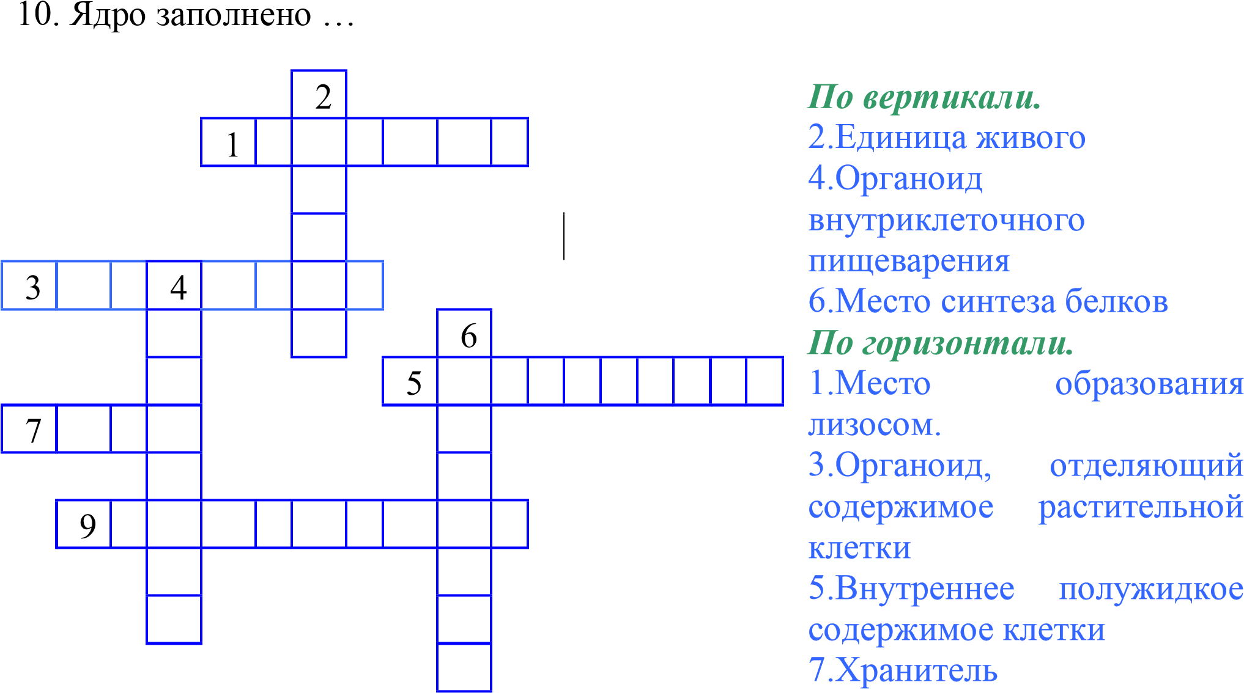 КЛЕТКА

наследственной информации

9.Место фотосинтеза

## 3.2.3. Использование ресурсов сети Интернет

В последнее время наблюдается массовое внедрение Интернет в школьное образование. Увеличивается число информационных ресурсов по всем предметам и по биологии в том числе. Интернет, как форма использования

ИКТ, позволяет решать следующие задачи:

• поиск дополнительной учебной информации с сохранением её для последующего многократного использования разными пользователями. Например, решая задачи технологии критического мышления, при изучении темы «Селекция» в 9 классе ученикам было предложено найти сведения о современных методах селекции и успехах ученых по выведению новых пород животных и сортов растений. Учащиеся, пользуясь Интернетом, нашли много дополнительной очень интересной информации по данным вопросам,

• поиск принципиально новой информации, отличающуюся от той, которая предложена в учебнике, последующий её анализ с вытекающими выводами. При этом учащиеся, выполняя творческие задания с заранее неизвестным решением и ответом (в отличие от практикума, служащего для иллюстрации тех или иных объектов и процессов жизнедеятельности организмов) строят свою работу исходя из принятых в науке традиций: постановку проблемы, изучение теории, посвященной данной проблематике, подбор методик исследования и практическое овладение ими, сбор собственного материала, его анализ и обобщение, собственные выводы,

• самостоятельный поиск необходимый материал для рефератов, докладов, презентаций и др,

• активное участие в заочных интернет конкурсах, олимпиадах и тестированиях. для ипользования в своей работе я могу посоветовать своим коллегам следующие сайты:

<http://bioword.narod.ru/index.htm>Биологический словарь. [http://bio.1september.ru](http://bio.1september.ru/)  Сайт представляет собой электронную версию журнала

«Биология». На сайте можно найти много справочного материал, игровых заданий, тестов и др. [http://www.worldofanimals.ru](http://www.worldofanimals.ru/)  Интернет журнал «В мире животных» содержит много видео сюжетов в доступной для детей форме поясняющие многие природные явления, повадки животных, жизнь растений

[http://www.livt.net](http://www.livt.net/)  Основу энциклопедии составляют несколько тысяч фотографий различных представителей живой природы. На сайте можно также найти таблицы внутреннего строения животных и использовать материал при изучении класса птицы [http://evolution.powernet.ru](http://evolution.powernet.ru/)  Здесь вы найдете самые различные материалы, посвященные теории биологической эволюции. <http://dronisimo.chat.ru/homepage1/ob.htm> На этом сайте можно познакомиться с вопросами общей биологии [http://www.griby.net](http://www.griby.net/)  В легкой и доступной форме сайт дает читателю первые уроки микологии — науки, изучающей грибы. Вы найдете здесь сведения о структуре, существовании, размножении грибов, об их питательной ценности, местах обитания и способах их использования. О ядовитых грибах, об отравлениях грибами здесь рассказано столь же подробно, сколь и о разнообразии групп и форм.

[http://plant.geoman.ru](http://plant.geoman.ru/)  Описаны редкие и исчезающие древесно-

кустарниковые и травянистые растения, произрастающие в нашей стране. Даны характеристики отдельных видов, оценка их хозяйственного значения, а также рекомендации по охране этих растений. рассказывается о наиболее важных и широко распространенных лесных съедобных растениях. Приводятся способы употребления их в пищу: в свежем виде, в виде соков, салатов, супов, чая. Значительное внимание уделяется рациональному использованию этих растений, их расширенному воспроизводству и охране. Издание рассчитано на самые широкие круги читателей. [http://www.oopt.info](http://www.oopt.info/)  На этом сайте представлена информация по 102 заповедникам, 39 национальным паркам и 68 федеральным заказникам РФ. Найти сведения об интересующих ООПТ можно с помощью карты, либо алфавитных списков.

## 3.2.4. Использование мультимедийных презентаций

К наиболее эффективным формам представления материала по биологии, следует отнести мультимедийные презентации. Преимущество использования данной формы состоит в следующем:

* мультимедийные презентации можно использовать на любом этапе урока и на любом этапе изучения темы,
* активизировать процессы восприятия, мышления, воображения и памяти,
* мобилизовать внимание ученика.

На учебных занятиях используются не только готовые мультимедийные презентации, но и личные разработки: «Витамины», «Строение слухового анализатора», «Иглокожие», «Развитие жизни на Земле», «Виды корней. Типы корневых систем» (**приложение**) и др.

На уроках по цитологии демонстрация микрофотографий и рисунков клеточных органелл, их расположения в клетке значительно облегчает восприятие и запоминание такой информации, а использование анимации позволяет поэтапно рассмотреть все стадии деления клетки. Всё это обеспечивает восприятие информации – излагаемый материал подкрепляется зрительными образами воспринимается на уровне ощущений. Созданные презентации обладают рядом дидактических возможностей. Они позволяют:

* представлять ученикам информацию в различной форме (показ фотографий, графиков, рисунков, гербарных материалов; демонстрация динамических процессов; прослушивание голосов птиц и др.),
* контролировать временные параметры урока,
* дают возможность адаптировать изучаемый материал с учебными и психологическими особенностями конкретного классного коллектива и самого учителя,
* выдавать большой объем информации по частям, поэтому изучаемый материал усваивается легче, чем материал учебников и статей.

Перечисленные дидактические возможности не только активизируют процессы восприятия, мышления, воображения, памяти и мобилизуют внимание обучаемого, но и включают ученика в активную познавательную деятельность, повышая интерес к изучаемому материалу.

Еще одним очень важным моментом в создании электронных презентаций является факт проявления творчества и индивидуальности учителя. При создании цифровых образовательных ресурсов педагог становится «изобретателем», а не «технологом». Творчество, как показывает практика, заразительно. Если с 5-6 классах учащимся предлагаются готовые мультимедийные презентации, то начиная с 7 класса ребятам предлагается как один из видов пролонгированного домашнего задания – создание электронных презентаций, например, по многообразию различных групп живых организмов. Первоначально ребята работают вместе с учителем, а затем проявляют самостоятельность и творчество. Подобный вид сотрудничества объединяет учителя и ученика в группу единомышленников, при этом ученики становятся активными участниками образовательного процесса.

Использование мультимедийных презентаций, как одной их форм применения ИКТ в учебном процессе, позволяет сделать вывод, что работа по составлению цифровых образовательных ресурсов формирует у учащихся более полное понимание представленной информации, помогает закрепить и, что более важно, активизировать полученные ребятами знания.

#### ЗАКЛЮЧЕНИЕ

Компьютер в школе выступает в качестве средства для обучения, инструмента поддержки уроков биологии. Компьютерные технологии используются при проведении различных типов уроков: комбинированном, изучении нового материала, закрепления знаний, на уроках контроля и оценки знаний. Полная ломка традиционной методики преподавания не нужна. Компьютер не диктует методы и содержание обучения, он адекватно и эффективно включается в программы обучения, обеспечивая полноценную организацию учебной деятельности.

Считаю, что информационно-коммуникативные технологии – одни из самых эффективных в развитии мотивации к обучению биологии.

Использование в процессе обучения компьютерных технологий:

способствует эффективному усвоению учебного материала; помогает сделать процесс обучения более разнообразным и увлекательным, личностно - развивающим;



* позволяет принципиально расширить возможности учителя в выборе и реализации средств и методов обучения;
* предоставляет большие возможности ученику для реализации творческих способностей.

Использование технологии мультимедиа позволяет включить в учебный курс одновременно видео, звуковое сопровождение, фото, рисунки, картины, схемы, текст. Разнообразие источников информации создает ситуацию новизны и разнообразия и, несмотря на большую информационную насыщенность, такое занятие воспринимается учащимися с интересом и оставляет у них хорошее впечатление.

В чем я вижу преимущества использования компьютерных технологий:

возможность использования на различных этапах урока;



многократность использования и необходимость приостановки в нужный

момент;

детализирование изучаемых объектов и их частей; восприятие материала на зрительном, слуховом и эмоциональном уровне.



Уроки с использованием электронных изданий вызывают большой эмоциональный подъем и повышают уровень усвоения материала, стимулируют инициативу и творческое мышление. В учебном процессе компьютер может выполнять сразу несколько функций:

информационную – служит источником информации; коммуникативную – является средством общения; развивающую – развивает мыслительную деятельность; образовательную – источник знаний; контролирующую – самоконтроль знаний.



В своей практике я применяю имеющиеся учебные электронные пособия на самых различных этапах урока: при изучении нового материала, для закрепления полученных знаний, контроля знаний, выполнения лабораторных работ, получения дополнительной информации для урока. С максимальной возможностью стараюсь использовать все электронные учебники, которые имеются у нас в школе.

При проведении уроков биологии большое значение имеет демонстрационный материал. Компьютер дает возможность демонстрировать организмы, их строение, жизнедеятельность и взаимоотношения с другими организмами.

Преимущество современного урока в условиях информатизации заключается в свободе выбора учителем методик и технологий, учебников и программ. Но результативность педагогической деятельности всегда зависела, и будет зависеть от того, насколько умело педагог умеет организовать работу с учебной информацией, а главным критерием эффективности учительского выбора по-прежнему остается качество образовательного процесса и знаний учащихся.

Внедрение информационно-педагогических технологий, системный подход к организации работы с информацией позволяет решить множество проблем, а творческий подход определяется научным выбором лучшего из возможного. Осознанное использование приемов педагогических техник необходимо не только учителю, но и учащимся, что необходима адаптация учащихся к новым методам работы с информацией. И когда технологическая культура учащихся повышается вместе с учительской, учитель становится организатором учебного процесса, познавательной активности учащихся. Тогда нет места пассивности на уроке ни одной из сторон взаимодействия, и деятельностный подход становится основным в ходе обретения знаний.

Электронные образовательные ресурсы – облегчают подготовку и проведение уроков учителем и учениками как в домашних условиях, так условиях школы, а также способствуют развитию самостоятельной творческой и исследовательской деятельности учащихся. Применение ИКТ в учебном процессе способствует повышению эффективности урока, наглядности преподавания, интереса учащихся к предмету, осознанности в овладении программным материалом.

#### ИНФОРМАЦИОННЫЕ РЕСУРСЫ

1. Бартенева Т.П., Ремонтов А.П. Использование информационных компьютерных технологий на уроках биологии. Международный конгресс «Информационные технологии в образовании». — Москва, 2003.
2. Корнер Т.В., Смирнов В.А, Проблемный семинар как форма обучения учителей использованию ЭВТ в преподавании биологии // Биология в школе. 1990. №4.
3. Селевко Г. Учитель проектирует компьютерный урок // Журнал «Народное образование». 2005г. №8 С.140.
4. Соломин В.П., Зеленин В.М. Создание и применение педагогических программных средств. - СПб., 200
5. [http://bio.1september.ru](http://bio.1september.ru/)
6. <http://www.bio.msu.ru/biotest.htm>
7. <http://www.nsu.ru/education/i4biol/index.html>
8. [http://center.fio.ru](http://center.fio.ru/)
9. https://bio-oge.sdamgia.ru/

Приложение

МУНИЦИПАЛЬНОЕ ОБЩЕБРАЗОВАТЕЛЬНОЕ УЧРЕЖДЕНИЕ

СЕВЕРНАЯ ОСНОВНАЯ ОБЩЕОБРАЗОВАТЕЛЬНАЯ ШКОЛА

СУСАНИНСКОГО РАЙОНА

**Урок биологии в 6 классе по теме:**

**«Виды корней.**

**Типы корневых систем»**

**Подготовила Иванова А.К. учитель биологии МОУ Северная ООШ Сусанинского района**

#### 2010-2011 учебный год

**Задачи урока: *Образовательные:***

1. продолжить знакомство учащихся с органами растения,
2. познакомить школьников с функциями корня, сформировать у школьников представление о многофункциональности этого органа,
3. показать, что каждое растение имеет не один корень, а корневую систему,
4. показать, что корни различны по происхождению, а корневые системы разнообразны по форме. ***Развивающие:***

 научить учащихся распознавать на учебных объектах типы

корневых систем. ***Воспитательные:***

 показать значимость корневой системы для растения.

**Методы:**

1. беседа со школьниками с целью выявления их знаний об органах цветкового растения;
2. рассказ учителя с привлечением их знаний о функциях корня с использованием живых растений, гербарных материалов и таблиц;
3. самостоятельная работа учащихся с гербарным материалом, таблицами. **Методические приемы:**

 демонстрация живых растений, гербарных материалов, презентация **Оборудование:**

***Демонстрационное:***

1. Презентация по теме « Виды корней. Типы корневых систем»
2. Комнатные растения
3. Комнатное растение с корневой системой, выросшей в водном растворе ***Раздаточное:***

1. гербарий растений со стержневой и мочковатой корневой системой; 2. проростки фасоли

**Ход урока I. Организационный момент.**

Готовность к уроку, выяснение непонятных вопросов при подготовке к уроку.

**II. Контроль знаний**

#### Тест по теме «Строение семян однодольных и двудольных растений»

**1 вариант**

**Выпишите номера правильных суждений**

1. Семя развивается из завязи цветка.
2. На вогнутой стороне семени фасоли и гороха имеется рубчик.
3. Всё, что находится под кожурой семени фасоли, - это зародыш.
4. В семенах всех двудольных растений эндосперм отсутствует.
5. Эндосперм развивается путем деления оплодотворенной центральной клетки зародышевого мешка.
6. Зерновки пшеницы, ржи, риса имеют одну семядолю.
7. Эндосперм в семенах всех однодольных растений прилегает к зародышу с одной стороны.

**Выбери один правильный ответ**

***1.Семя развивается из:***

а) семязачатка;

б) завязи;

в) зародышевого мешка семязачатка. ***2.В зародыш семени фасоли входит:***

а) все, что находится под кожурой семени;

б) все, что находится под кожурой семени, кроме семядолей;

в)только зародышевая почка. ***3.В семени фасоли эндосперм:***

а) отсутствует;

б) развит слабо;

в) развит хорошо. ***4.Пшеничная мука содержит:***

а) клейковину;

б) клейковину, жир, крахмал;

в) крахмал и клейковину. ***5.При прорастании семян первым появляется:***

а) зародышевый стебелёк;

б) молодой корень;

в) почка с листочками. ***6.В семенах всех растений:***

а) органических веществ больше, чем воды и минеральных веществ;

б) минеральных веществ больше, чем воды и органических веществ;

в) воды больше, чем органических и минеральных веществ.

**2 вариант**

**Выпишите номера правильных суждений**

1.Снаружи семя покрыто семенной кожурой.

2.Рубчик – это мельчайшее отверстие, через которое в семя поступает вода.

3.Семена гороха, фасоли имеют по две крупные семядоли.

4.В семенах однодольных растений – одна семядоля.

5.Эндосперм – запасающая ткань.

6.Зерновки пшеницы, ржи, риса – не семена, а плоды.

7.В состав семян входят органические и минеральные вещества.

**Выбери один правильный ответ.**

***1.Семя – это:***

А) орган полового размножения;

б) зачаточное растение;

в) верны оба ответа. ***2.Семядоли семени фасоли служат зародышу:***

А) защитой от различных неблагоприятных воздействий; Б) источником питательных веществ;

В) верны оба ответа.

***3.Эндосперм служит источником питания развивающегося зародыша:***

А) У всех цветковых растений;

Б) только у однодольных растений;

В) у однодольных и некоторых двудольных растений. ***4.В состав семян входят:***

А) вода, органические и минеральные вещества; Б) вода и минеральные вещества;

В) вода и органические вещества.

***5.Вода необходима для прорастания семян, так как:***

А) зародыш может потреблять только растворенные питательные вещества;

Б) кожура должна набухнуть и стать легко разрываемой;

В) в ней содержится воздух, необходимый для дыхания зародыша. ***6.Глубина посева семян зависит от:***

А) величины семян;

Б) состав почвы; В) верны оба варианта.

**III. Изучение нового материала**

**Активизация учащихся к изучению новой темы**

Мы в букет собрали маки жаркие, Много незабудок голубых. А потом цветов нам стало жалко, Снова в землю посадили их.

Только ничего не получается:

От любого ветерка качаются!

Почему осыпались и вянут?

Без корней расти и жить не станут!

Как ни тонок, неприметен

Под землёю корешок,

Но не может жить на свете Без него любой цветок!

(В.Жак)

Сегодня нам предстоит заглянуть туда, куда мы заглядываем достаточно редко. У окружающих нас растений обычно мы видим только их надземную часть – побег (демонстрация любого комнатного растения в цветочном горшке). Но ведь у растений под землей тоже есть органы. Эти органы называются корни.

Кто-нибудь из вас пытался заглянуть в цветочный горшок? Давайте с вами совершим маленькое путешествие (демонстрация комнатного растения в банке с водой). Посмотрите, как много корней даже у такого маленького комнатного растения.

А представьте, как много корней окружающих нас растений сокрыто от наших глаз. **(СЛАЙД № 3)**

Ученые подсчитали, что общая длина корней у одного растения пшеницы составляет 600 км. Раз у растения так много корней, значит, они нужны растению и играют важную роль в его жизни. (**СЛАЙД № 4)**

**1. Функции корня. (СЛАЙД № 5)**

Давайте с вами выясним, какие функции выполняет корень. **(СЛАЙД № 6-7)**

Один писатель так написал о деревьях: “Шумят летом деревья в налетевшем теплом ветре; низко склоняют ветви, теряя желтую листву в сырую осеннюю непогоду; сгибаются, скрипят и стонут в порывах снежных метелей и бурь…” Но ведь почти всегда им удается устоять. **Как же это у них получается?** (ответ учащихся). Действительно, все очень просто, деревья крепко держатся за землю своими корнями. Поэтому говорят, что корни выполняют опорную функцию.

Вы знаете, что комнатные растения или растения на ваших земельных участках необходимо поливать и иногда подкармливать. **Куда поступает вода и питательные вещества?** (ответ учащихся). Конечно, в почву. А в почве есть корни. Значит, благодаря корню в растение поступают вода и минеральные вещества. **(СЛАЙД № 8-9)**

Ребята, вы знаете, что обычно различные баночки с аппетитными вареньем, компотами и другими вкусностями мама убирает в погреб про запас. Вот так и клетки корней могут накапливать необходимые растению вещества, поэтому корни часто служат подземной кладовой, т.к. в них могут накапливаться запасные вещества. **(СЛАЙД № 10)**

Таким образом, корень выполняет следующие функции: **(СЛАЙД № 11)**  опорная,

всасывает воду и минеральные вещества из почвы, запасает вещества.



Мы можем сказать, что корень играет очень важную роль в жизни растения. А что же такое корень? Как вы объясните?

Корень – это вегетативный орган растения, обычно находящийся под землей.

**2.Виды корней**

Вернемся к проросткам. Если бы нам удалось проследить постепенное развитие корня, то мы бы увидели следующую картину **(СЛАЙД № 12-14)** Через 2-3 дня после своего появления из семени зародышевой корешок начал постепенно утолщаться в своей верхней части. Это образовался главный корень. По мере роста всего проростка главный корень растет вертикально вниз, а на нем появляются боковые корешки, которые тоже растут. Они появляются сначала вблизи основания главного корня, а уж потом ближе к его кончику, но никогда не растут на самой верхушке.

Посмотрите на проращенные семена на ваших столах и найдите на них главный и боковые корни. Корни также могут образовываться на нижней части побега, и тогда их называют придаточными. Границу между стеблем и корнем можно увидеть на вашем проростке фасоли, т.к. стебель намного толще корня. **(СЛАЙД № 15)**

Выполните задание на карточке: рассмотрите рисунок, назовите виды корней, обозначенных цифрами

|  |  |
| --- | --- |
|  | 1________________________________________    2________________________________________    3________________________________________ |

Чтобы усилить появление придаточных растений проводят окучивание путем подсыпания к основаниям побега земли это необходимо для повышения урожая, к примеру, у таких растений как картофель, томаты, кукуруза и других культурных растений. **(СЛАЙД № 16)**

**3. Типы корневых систем**

Постепенно у растения образуется множество корней, которые могут ветвиться. Вместе все корни одного растения образуют корневую систему. **(СЛАЙД № 17)**

Корневую систему различных растений разделяют на два типа. Если у растения хорошо различим главный корень, и от него отходят многочисленные боковые, как вы видите на слайде, такую корневую систему называют стержневой. Такие корневые системы характерны для двудольных растений. **(СЛАЙД № 18)**

Но помимо двудольных растений, как вы знаете, существуют еще и однодольные.

**(СЛАЙД № 19)**

У таких растений зародышевый корешок в проростке перестает расти вскоре после появления из семени. При этом от основания стебля начинает развиваться множество придаточных корней. Все эти корни имеют примерно одинаковую длину и толщину. Они образуют как бы пучок, или мочку, у основания стебля. Такую корневую систему называют мочковатой. Она встречается, к примеру, у лука, лилий. **(СЛАЙД № 20)**

**4.Характер расположения корней**

Характер расположения корней растения в почве во многом зависит от того, на какой почве обитает растение. **(СЛАЙД № 21)**

Так у деревьев, кустарников и трав, произрастающих на засушливых почвах, корневая система может уходить на глубину десятки метров, потому что вода в таких почвах находится на очень большой глубине. Подумайте, какие растения засушливых мест вы знаете? ( Верблюжья колючка имеет корень до 20 метров)

А у растений, находящихся на хорошо увлажненной и даже болотистой почве, корни располагаются близко к поверхности. Почему? Действительно, им не нужно проникать на большую глубину в поисках влаги. Назовите примеры таких растений.

А теперь давайте попробуем определить типы корневых систем на гербариях.

Рассмотрите гербарные образцы растений и разделите их на растения с мочковатой и стержневой корневой системой. ( Дети называют растения со стержневой и мочковатой корневой системой)

Ребята! В вопросах ЕГЭ есть такое задание: при посадке лука, луковицы бросали как попало. Вырастут ли они корешками вверх? (ответы детей) Конечно нет! У корней и стеблей есть определенные направления роста. Стебли растут вверх к свету и это называется фототропизм, а корни вниз – геотропизм.

**(СЛАЙД № 22)**

Это можно доказать следующим опытом: горшок с растением положить на бок и через 4 дня стебли повернут и будут расти вверх, и корни вниз

#### 5.Самостоятельная работа

*Собери таблицу*: учащимся на парту дается разрезанная таблица, её нужно собрать (парная работа)

|  |  |
| --- | --- |
| Основные понятия | Определение понятий |
| Корни | -подземные органы растений, всасывающие воду и минеральные соли, удерживающие растение в почве |
| Корневая система | - система всех корней растений |
| Главный корень | -корень, уходящий в почву глубже всех |
| Боковые корни | -корни, отходящие по бокам от главного и придаточных корней |
| Придаточные корни | -корни, отходящие по бокам от стебля |
| Стержневая корневая система | -система, состоящая из главного и боковых корней |
| Мочковатая корневая система | -система, состоящая из придаточных и боковых корней |

**IV. Закрепление**

Осуществляется в виде небольшого тестирования по вариантам и направлена на оценку усвоения знаний учащихся по теме урока. Проверяются знания и понимание изученного на уроке.

##### 1 вариант

1. ***Решите, правильно или неправильно то или иное утверждение. Выпишите номера правильных утверждений.*** 
   1. У одуванчика корневая система стержневая.
   2. Главный корень развивается из корешка зародыша.
   3. У лука, тюльпана хорошо заметен главный корень.
   4. Всё, что у растения находится в почве, - это корни.
   5. Придаточные корни образуются не только на стеблях, но и на листьях некоторых растений.
   6. У пшеницы корневая система мочковатая.
2. ***Закончите предложения.*** 
   1. Через корень растение получает из почвы … и ….
   2. Если главный корень не развивается или не отличается от многочисленных других корней, то корневая система называется….
   3. Все корни растения составляют его ….
   4. На главном корне и придаточных корнях развиваются … корни.

##### 2 вариант

1. ***Решите, правильно или неправильно то или иное утверждение. Выпишите номера правильных утверждений.*** 
   1. Боковые корни развиваются на нижней части стебля.
   2. На черенке тополя, поставленном в воду, развиваются придаточные корни.
   3. Боковые корни, в отличие от главного, не ветвятся.
   4. У одуванчика корневая система стержневая.
   5. Придаточные корни образуются только на главном корне.
   6. Главный корень хорошо заметен в корневой системе фасоли.
2. ***Закончите предложения.*** 
   1. В корневой системе одуванчика хорошо выражен … корень.
   2. Корневая система пшеницы называется….
   3. Боковые корни развиваются как на … корне, так и на … корнях.
   4. Главный корень развивается из…….

(Затем учитель собирает тесты, на следующем уроке объяснит ошибки и каждый ученик получит индивидуальную оценку.)

**V. Подведение итога урока** Ребята, что мы нового узнали на уроке?

(Сегодня на уроке мы узнали, что существует три вида корней: главные, боковые и придаточные. Главные корни развиваются из зародышевого корешка семени. Боковые корни растут от главного, а придаточные от стеблей, листьев.

Мы познакомились с типами корневых систем: стержневая и мочковатая. Цветковые растения класса однодольные имеют мочковатую корневую систему, а класса двудольные – стержневую.) — Ребята, мы выполнили задачу урока?

— Всё ли нам удалось сделать сегодня на уроке?

— Было ли вам интересно?

(**Учитель** даёт анализ и оценку успешности деятельности учащихся на уроке, сообщает оценки за работу наиболее активных учащихся, выставляет их в журнал и дневники учащихся.)

**VI. Домашнее задание:**

**Методическая литература:**

1. Биология. Живой организм.6 класс. Поурочные планы. Автор – составитель М. В. Высоцкая. Издательство «Учитель» Волгоград 2008 г.
2. Игошин Г.П. Уроки биологии в 6-м классе. Развернутое планирование. Ярославль: Академия развития, 2002.
3. Лебедев С.Н. Уроки биологии с применением информационных технологий. 6 класс. М. «Глобус», 2009.